|  |  |  |
| --- | --- | --- |
|  | TECNICATURA UNIVERSITARIA EN DISEÑO INTEGRAL DE VIDEOJUEGOS  FACULTAD DE INGENIERÍA  Universidad Nacional de Jujuy |  |

*Profesor:*

*Mg. Ing. Ariel Alejandro Vega*

*Año 2024*

Trabajo Práctico

N° 1

Apellido y Nombre – LU /

Aramayo Matias Nahuel

TUV000491

**FUNDAMENTOS DE PROGRAMACIÓN ORIENTADA A OBJETOS**

Punto 16: Necesitamos convertir una temperatura Fahrenheit en grados Celsius. Si no conoce la forma en la que se realiza esta conversión, debería investigarlo; para eso sirve la etapa de análisis. Pero como somos buenos, daremos una ayuda

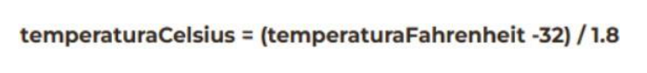

Desarrollo del punto

**Análisis:**

**Datos de entrada:** tempFahrenheit

**Datos de salida: tempCelsius**

**Proceso:** convertir temperatura Fahrenheit a grados Celsius con la formula tempCelsius = (tempFahrenheit – 32) / 1.8

**DISEÑO**

|  |
| --- |
| Entidad: Computadora |
| Variable:  tempFahrenheit: float  tempCelsius: float |
| Nombre del algoritmo: convertir_temperaturas   1. *Mostrar* “Asignar valor a tempFahrenheit” 2. *Leer* tempFahrenheit 3. tempCelsius (tempFahrenheit – 32) / 1.8 4. *Mostrar* “La temperatura en Celsius es” + tempCelsius |

Fuentes bibliográficas: Archivos y PDF del profesor e ing Vega Ariel